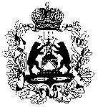
Департамент образования и молодежной политики Новгородской области |  |  |  |  | Руководителям органов управления образованием городского округа и муниципальных районов области  Руководителям государственных областных образовательных организаций
Государственное областное бюджетное учреждение «Новгородский областной центр психолого-педагогической, медицинской и социальной помощи»
(ГОБУ НОЦППМС)
ул. Большая Конюшенная, д.7, г. Великий Новгород, 173001. Тел/ факс (8162) 77-22-80
E-mail: pmss772280@yandex.ru
ОКПО 70837567, ОГРН 1045300266868
ИНН/КПП 5321096575/532101001
От 14.11.2016 |  | № | 934
на № |  | от
О проведении Дня правовой помощи детям

Уважаемые коллеги!
Государственное областное бюджетное учреждение «Новгородский областной центр психолого-педагогической, медицинской и социальной помощи» сообщает, что 17 ноября 2016 года проводит «горячую линию» для родителей, педагогических работников области по теме «Права детей с ОВЗ на получение бесплатного, общедоступного образования».
Консультации проводит Кляузова Марина Владимировна - руководитель центральной ПМПК, педагог-психолог высшей квалификационной категории ГОБУ НОЦППМС.
Время консультаций: с 10.00.-13.00. и с 14.00.-.17.00.
Телефон «горячей линии»: 8(8162)774-467.
Просьба довести информацию до всех заинтересованных граждан.
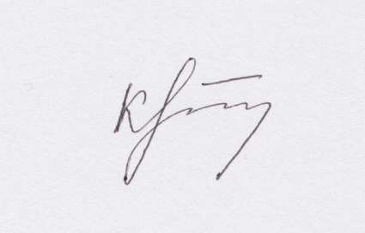

Директор Е.И. Крайнева

Смирнова Елена Евгеньевна
8(8162)77-44-67

